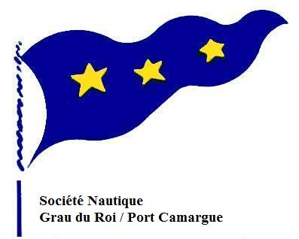

DIMANCHE 21 JANVIER 2018

4ème manche du challenge

C:\Users\a\AppData\Local\Microsoft\Windows\INetCache\IE\11TG2DTU\MC900412878[1].wmf

A l’issue de cette régate nous vous attendons tous

au Club, comme chaque année, pour tirer les Rois,

Venez partager la galette avec nous.

**SNGRPC : Yacht Club 30240 PORT CAMARGUE**

**Tél. : 04 66 53 29 47 – E-mail :** [**contact@sngrpc.com**](mailto:contact@sngrpc.com) **– Site : www.sngrpc.com**